ПРАВОСЛАВНИ ДЕЧИЈИ ЧАСОПИС
ИЗДАЊЕ СРПСКЕ ПРАВОСЛАВНЕ ЦРКВЕ
ЦЕНА 70 ДИН

ДАТУМ 17.04.2020.

БЛАГОДАТНИ ОГАЊ
Чудо Благодатног Огња у Јерусалиму  Датум : 17.04.2020  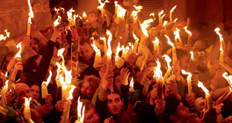Хришћанско чудо благодатног огња у православним црквама познато је као највеће од свих хришћанских чуда. Оно се догађа сваке године, на Велику Суботу, на исти начин, на истом месту.  Од 335. године Христове ере, па све до наших дана, извори говоре о сили која побуђује осећање дивљења и страха. Јасно је да се током свих ових векова чудо Благодатног огња јављало и прослављало на истом месту, на исти дан и у истим богослужбеним  оквирима.  отишли да запечате Христов гроб, како Његови ученици не би могли да украду тело и потом објаве како је васкрсао. На исти начин, представници израелских власти на Велику суботу долазе да гроб запечате воском. Обичај је да, пре него што запечате гроб, уђу унутра и провере да ли постоји ма какав скривени извор ватре који би посредством обмане могао да створи чудо.  ПАТРИЈАРХОВО СВЕДОЧЕЊЕ  Када је гроб проверен и запечаћен, васцела Црква пева „Кирие, елеисон” („Господе, помилуј”). У 13.45 после подне долази патријарх предводећи дугу литију. Он три пута обилази око Гроба, а онда скида свечану богослужбену одећу и остаје само у белом стихару, што је знак његове скрушености пред величином силе Божје. Сва уљана кандила су угашена још претходне ноћи, а гасе се и све светла, тако да је црква у тами. Носећи у рукама неупаљене свеће, патријарх улази у капелу Светог Гроба, најпре у малу одају испред Гроба, а затим и у сам Гроб.  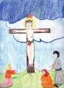  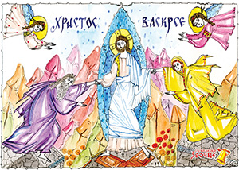 | ЈЕДНО ОД НАЈВЕЋИХ ЧУДА У ПРАВОСЛАВНОЈ ЦРКВИ  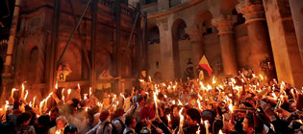Константин Велики, средином 4. века, подигао је цркву Васкрсења Господњег. Цркву коју данас видимо, подигли су крсташи. Око Христовог Гроба подигнута је мала капела са две одаје: једном испред Гроба и самим Гробом, у који не може да уђе више од петоро људи. Ова капела је средиште чудесних догађаја, и овамо сваке године још на Велики Петак долазе хиљаде ходочасника. На Велику суботу, око 11 сати пре подне, па све до 13 сати после подне, хришћани арапског порекла, певају громогласно уз бубњеве. Око 13 сати поподне, песма престаје и наступа напета и напрегнута тишина.  У 13 сати делегација локалних власти почиње да се пробија кроз гомилу народа. Иако ови званичници нису хришћани, и они су део прославе. Њихова улога је да представљају Римљане из доба Господа Исуса Христа. Јеванђеља говоре о Римљанима који су  ПЛАВИЧАСТА СВЕТЛОСТ  „Идући кроз таму, крећем се ка унутрашњој одаји у којој се спуштам на колена. Овде изговарам молитве које су кроз векове дошле до нас. Понекад чекам неколико минута, али уобичајено је да се чудо догоди непосредно након што изговорим молитве. Из самог средишта камена на коме је Христос лежао, почиње да се излива неизрецива светлост. Она је обично плавичаста, али боја може да се мења и појављује се у многим, различитим нијансама. Немогуће ју је описати речима. Светлост се подиже са камена слично као што се магла подиже са језера, и чини вам се да је камен прекривен влажним облаком, али то је светлост. Светлост се сваке године другачије понаша. Понекад само прекрије камен, а понекад обасја читаву капелу, тако да људи који стоје изван Гроба виде да се испунио светлошћу. Ова светлост не спаљује, тако да откако сам јерусалимски патријарх и примам благодатни огањ, никада се није догодило да ми, на пример, запали браду.  Потом се светлост подиже и обликује стуб у коме се налази пламен другачије природе, тако да на њему могу да запалим свеће. Када примим пламен, излазим и пламен предајем најпре јерменском, а затим и коптском патријарху. После тога, предајем пламен свима који су присутни у цркви”.  Када патријарх изађе са свећама које блистају и обасјавају све око себе, проломи се громогласан усклик на свим језицима: „Христос васкрсе!”  За свакога, ко је присуствовао овој прослави, може се рећи да за њега постоји време „пре и после” појаве благодатног огња у Јерусалиму.  Христос жели да нас подсети да је Његово васкрсење стварност, а не мит, да је Он ваистину дошао у свет да би посредством Своје смрти принео жртву и васкрсао да би се човек поново сјединио са својим Творцем”.  Извор: Часопис "Светосавско звонце“

